
MISA CON NIÑOS folleto

8 de junio del 2025

Domingo de PENTECOSTÉS-C
Juan 14, 23-29: “Recibid el Espíritu Santo”.
Mensaje: Recibid el ESPÍRITU SANTO
y coloread la vida.
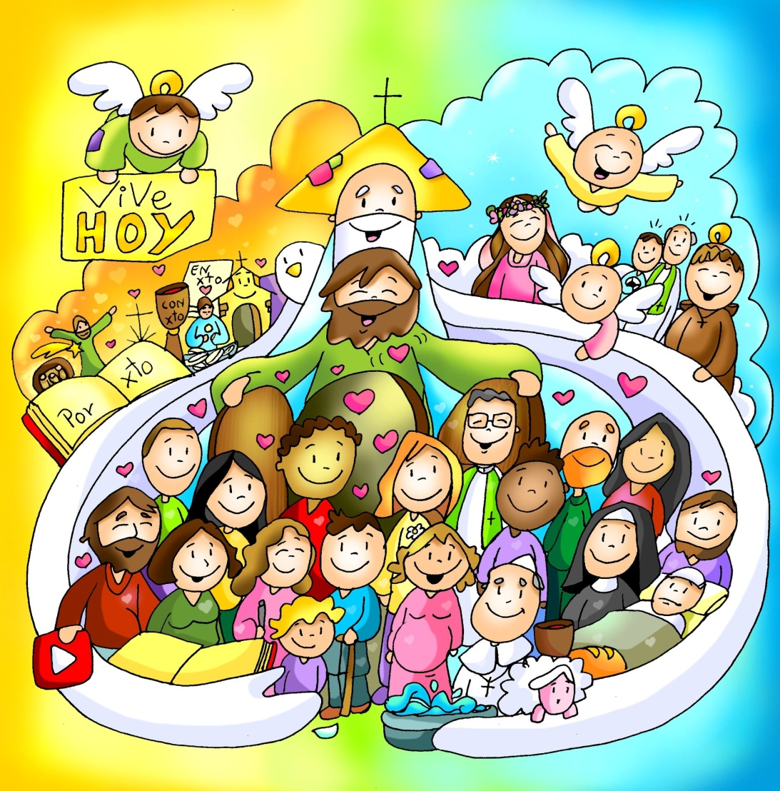
1. MONICIÓN DE ENTRADA

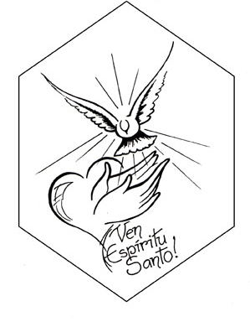
-Hermanos y hermanas: Durante estos siete domingos de Pascua hemos estado recordando y celebrando el gran triunfo de Cristo por su resurrección y su ascensión a los cielos. Hoy celebramos la fiesta de Pentecostés. El Espíritu que resucitó a Jesús, despierta y llena de vida ahora a la Iglesia, a la comunidad cristiana, y la empuja a desarrollar su misión: proclamar la resurrección de Jesús y su mensaje salvador en todas las direcciones. Es este el día del Apostolado Seglar con el lema “Testigos de la esperanza en el mundo”: todos somos enviados a trabajar por el Reino con la ayuda del Espíritu Santo.
(Salimos con un cartel con una paloma que ponga: “Ven, Espíritu Santo”, o el dibujo de Fano o el cartel del día del Apostolado Seglar).

Sacerdote: -El Señor Jesús, que nos da el Espíritu Santo que nos ilumina y fortalece, esté con vosotros.

2. ASPERSIÓN O SÚPLICAS DE PERDÓN

- MONICIÓN a la Aspersión: Con la alegría de ser seguidores de Jesucristo, recordemos ahora nuestro bautismo, que nos hizo hijos de Dios y nos llenó de su Espíritu y pidámosle que nos renueve interiormente, para que permanezcamos fieles al Espíritu que hemos recibido (Aspersión)
- Sacerdote: Que Dios todopoderoso nos purifique del pecado y, por la celebración de esta eucaristía, nos haga dignos de participar del banquete de su Reino. Amén.

O RITO PENITENCIAL:
S/ Nosotros, pedimos perdón por las veces que hacemos callar al Espíritu en nuestra vida personal y eclesial:

- N/ Por las veces que no hemos sido dóciles a las inspiraciones de tu Espíritu, te decimos: Señor ten piedad.

- P/ Por las veces que no hemos dado ejemplo de fe y caridad conforme a la presencia del Espíritu de Dios en nosotros, te rogamos: Cristo ten piedad.

- C/ Por las veces que no hemos sido testigos de la bondad de Dios a los hombres según el Espíritu del Evangelio de Jesús, te pedimos: Señor ten piedad.

3. MONICIÓN A LAS LECTURAS

En el Génesis, Dios da origen a todo por medio de la Palabra, y al ser humano le infunde su aliento dándole vida. Viento, aliento y Palabra son recogidas en Hechos como los signos de la nueva creación que Dios realiza en Pentecostés. S. Pablo nos recuerda que todos los creyente formamos un solo cuerpo. En el Evangelio Jesús da a sus discípulos el Espíritu y le envía a crear unión y perdonar.
LECTURAS
Hechos de los Apóstoles 2, 1-11 Se llenaron todos de Espíritu Santo y empezaron a hablar.
Al cumplirse el día de Pentecostés, estaban todos juntos en el mismo lugar. De repente, se produjo desde el cielo un estruendo, como de viento que soplaba fuertemente, y llenó toda la casa donde se encontraban sentados. Vieron aparecer unas lenguas, como llamaradas, que se dividían, posándose encima de cada uno de ellos. Se llenaron todos de Espíritu Santo y empezaron a hablar en otras lenguas, según el Espíritu les concedía manifestarse.
Residían entonces en Jerusalén judíos devotos venidos de todos los pueblos que hay bajo el cielo. Al oírse este ruido, acudió la multitud y quedaron desconcertados, porque cada uno los oía hablar en su propia lengua. Estaban todos estupefactos y admirados, diciendo:
«¿No son galileos todos esos que están hablando? Entonces, ¿cómo es que cada uno de nosotros los oímos hablar en nuestra lengua nativa? Entre nosotros hay partos, medos, elamitas y habitantes de Mesopotamia, de Judea y Capadocia, del Ponto y Asia, de Frigia y Panfilia, de Egipto y de la zona de Libia que limita con Cirene; hay ciudadanos romanos forasteros, tanto judíos como prosélitos; también hay cretenses y árabes; y cada uno los oímos hablar de las grandezas de Dios en nuestra propia lengua».
Salmo 103:
R. Envía tu Espíritu, señor, y repuebla la faz de la tierra.

1ª Corintios 12, 3b-7. 12-13 Hemos sido bautizados en un mismo Espíritu, para formar un solo cuerpo.

Juan 14, 23-29: Recibid el Espíritu Santo.

Narrador: Al anochecer de aquel día, el primero de la semana, estaban los discípulos en una casa, con las puertas cerradas por miedo a los judíos. Y en esto entró Jesús, se puso en medio y les dijo:
Jesús: -«Paz a vosotros».
Narrador: Y, diciendo esto, les enseñó las manos y el costado. Y los discípulos se llenaron de alegría al ver al Señor. Jesús repitió:
Jesús: -«Paz a vosotros. Como el Padre me ha enviado, así también os envío yo».
Narrador: Y, dicho esto, sopló sobre ellos y les dijo:
Jesús: -«Recibid el Espíritu Santo; a quienes les perdonéis los pecados, les quedan perdonados; a quienes se los retengáis, les quedan retenidos».

(Narrador-Jesús)

4. ORACIÓN DE LOS FIELES
S/. Dirigimos nuestra oración al Padre para pedirle que envíe sobre todos nosotros su Espíritu y nos llene de fortaleza. Digamos:
-Envíanos tu Espíritu, Señor.
1. Que como el viento impetuoso empuje a la Iglesia y a nuestra fe desde dentro. Oremos.

2. Danos el coraje que necesitamos para ser tus testigos hoy en la sociedad. Oremos.

3. Abre nuestro corazón a tu Espíritu para que sepamos recordar y entender todo lo que Jesús nos enseñó. Oremos.

4. Danos el coraje que necesitamos para que sin miedos ni recelos abramos nuestro corazón a tu Espíritu. Oremos.

5. Que dejamos al Espíritu actuar en nosotros viviendo sus siete dones. Oremos.

6. Que los bautizados vivan su vocación de miembros de pleno derecho de la Iglesia y protagonistas de su acción evangelizadora. Oremos.

7. Que sigan surgiendo en la iglesia Acción Católica y movimientos en los que los seglares vivan su misión y se corresponsabilicen. Oremos.

8. Que a todos nosotros la Virgen María nos lleve de su mano y nos guíe por el buen camino. Oremos.

S/. Te lo pedimos, Padre, por Jesucristo nuestro Señor.

5. PROCESIÓN DE OFRENDAS

- NIÑOS CON DISTINTAS LLAMAS QUE PONDRÁN ENTORNO A LA PALOMA DEL CARTEL:
Ofrecemos al Señor estas llamas para expresar nuestra fe en el Espíritu Santo y agradecer a Jesús que nos lo haya dado.

- GAFAS EN FORMA DE CORAZÓN:
El Espíritu Santo transforma el mundo, cambia nuestra mirada a veces tan oscura y egoísta y nos hace ver la vida con ojos de bondad, de alegría, de renovación, de paz y amor.

- PAN Y VINO:
El Espíritu Santo en cada Eucaristía, a través de las palabras del sacerdote y de la imposición de manos, desciende sobre el pan y el vino y los convierte en el Cuerpo y la Sangre de Jesucristo y sobre todos nosotros para que vivamos unidos. Gracias Espíritu Santo por tu presencia y acción en nosotros.

6. APAGAMOS EL CIRIO PASCUAL ANTES DE LA BENDICIÓN
Monición y bendición del sacerdote:
Hoy, simbólicamente, apagaremos el Cirio Pascual, símbolo de la Luz de Cristo Resucitado; pero eso no significa pasar a otra cosa y olvidar lo que hemos estado celebrando. El Señor nos deja el Espíritu Santo, que “será quien os lo enseñe todo y os vaya recordando todo lo que os he dicho”, para que continuemos la misión a la que nos Él nos envía: ser “Testigos de Esperanza en el mundo”. Y la bendición de Dios todopoderoso…
Así os envío yo a vosotros

Como el Padre te envió a Ti, Jesús, así nos envías Tú a nosotros,
a llevar vida a los que viven mal,
a llenar de entusiasmo a los tristes,
a consolar a los que no pueden con la vida
a acompañar a los que están muy solos,
a suavizar a los que tienen muchas dificultades,
a compartir con los que tienen menos,
a iluminar a los que viven en la oscuridad del desamor,
a saciar la sed de los insatisfechos,
a descansar a los que están cansados y agobiados,
a hacer reír a los que están siempre de mal humor,
a facilitar la historia de los que sufren injusticias,
a repartir justamente lo que nos ha sido dado para todos,
a poner mansedumbre en las tensiones y conflictos,
a desculpabilizar a los que se instalan en la culpa,
a suavizar el dolor de los que tienen pérdidas fuertes,
a festejar con los otros la fiesta de la fraternidad,
a hacer realidad el Reino de justicia y de bondad,
a escuchar al que no tiene un amigo que le atienda,
a hacer sentir válido al criticado, condenado o ninguneado,
a ofrecer otra manera de ser, de vivir y de estar en el mundo,
a ser tu presencia, Señor en este mundo,
nos has llamado a cada uno,
Señor, aquí nos tienes… aquí me tienes.
Tuyo soy.

Mari Patxi Ayerra

Espíritu Santo

Espíritu santo, vienes del cielo
Como viento suave y fuego brillante.
No tienes rostros, pero te siento.
No tienes voz, pero me hablas.
No tienes manos, pero actúas en mí.
Tú eres
la fuerza que me anima cuando estoy triste,
la luz que me guía cuando tengo dudas.
Espíritu de Dios, llena mi corazón de alegría; enséñame…
a rezar con verdad,
a hablar con amor,
a perdonar sin rencor.
Hoy, Espíritu Santo, quiero decirte: Sí.
Ven a mi vida, quédate conmigo, guíame siempre por el camino de Jesús. Amén.

FELIZ DOMINGO DE PENTECOSTÉS
ORACIÓN DE ACCIÓN DE GRACIAS

